PHẦN A — Activity Diagram (Quy trình đặt lịch khám)
Bảng phân rã Node — Swimlane (Hoàn chỉnh)
Loại Node | Tên Node / Tác vụ | Swimlane phụ trách
Initial Node | Bắt đầu | —
Action | Đặt lịch khám | Bệnh nhân
Decision | Kiểm tra khung giờ (Còn trống / Hết chỗ) | Lễ tân
Fork | Tách nhánh song song (Xác nhận lịch & Gửi SMS) | Lễ tân
Action | Xác nhận lịch khám | Lễ tân
Action | Gửi SMS nhắc lịch | Lễ tân
Join | Gộp hai nhánh song song | Lễ tân
Final Node | Kết thúc | —
PHẦN B — Use Case Diagram (Mô hình Use Case)
Bảng quan hệ (Hoàn chỉnh)
Use Case A | Use Case B | Quan hệ | Giải thích logic
Đặt lịch khám | Đăng nhập | [include] | Phải đăng nhập trước khi đặt lịch khám (Bắt buộc)
Đặt lịch khám | Chọn bác sĩ chỉ định | [extend] | Bệnh nhân có thể tùy chọn chọn bác sĩ chỉ định khi đặt lịch (Không bắt buộc, chỉ chạy trong điều kiện mở rộng)
Đặt lịch khám | Đặt lịch khám thường | [generalization] | Là một dạng chuyên biệt của Đặt lịch khám (Kế thừa tính năng chung)
Đặt lịch khám | Đặt lịch khám ưu tiên | [generalization] | Là một dạng chuyên biệt của Đặt lịch khám áp dụng hình thức ưu tiên có tính phụ

Activity Diagram:
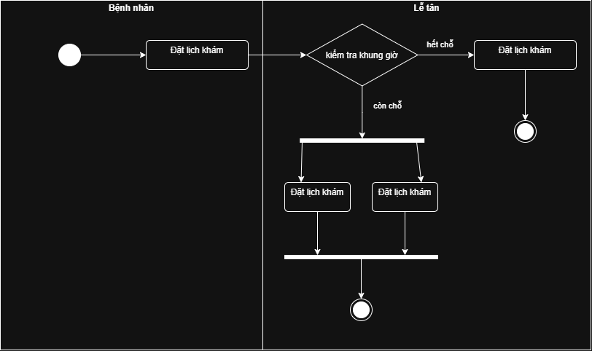

Use Case Diagram :

